**Лабораторная работа № 3**

**ПОСТРОЕНИЕ МОДЕЛЕЙ ПРЕДМЕТНОЙ ОБЛАСТИ**

**С ИСПОЛЬЗОВАНИЕМ CASE-СРЕДСТВ**

Цель работы:

Создание функциональной модели системы в нотации IDEF0.

Вариант 9: Гостинечные услуги.

На рисунке 1 изображена контекстная диаграмма процесса «Гостинечные услуги».

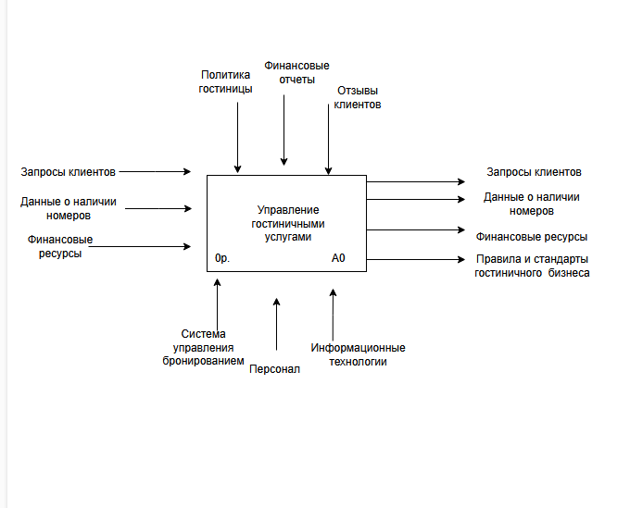

Рисунок 1 – Контекстная диаграмма процесса «Гостинечные услуги».

На рисунке 2 изображена диаграмма декомпозиции бизнес-процесса «Гостинечные услуги».

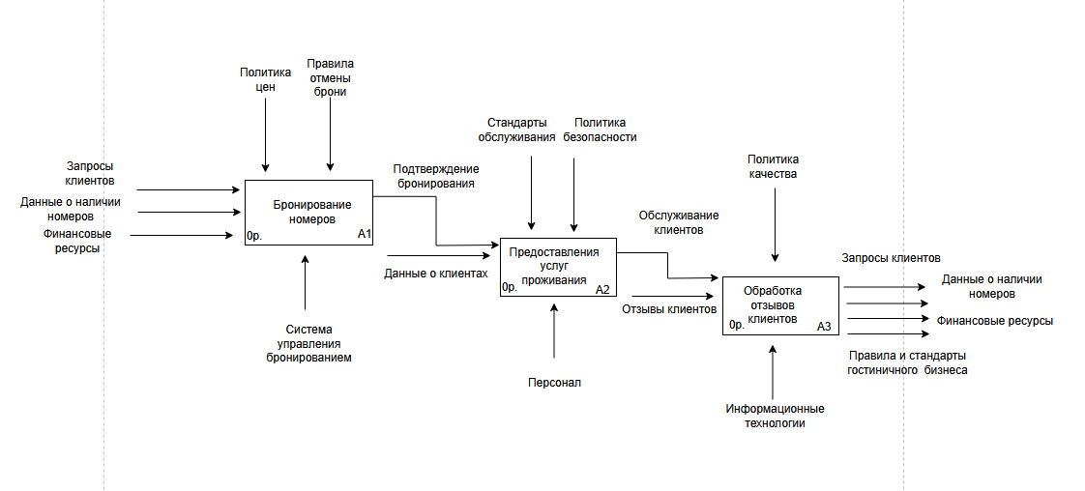

Рисунок 2 – Диаграмма декомпозиции бизнес-процесса «Гостинечные услуги».

Вывод: создали функциональную модель системы в нотации IDEF0.